Ссылки на мобильное приложение Единый реестр ЗАГС в магазинах приложений App Store и Google Play

- Ссылка на мобильное приложение в магазине приложений Google Play
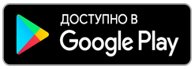 https://play.google.com/store/apps/details?id=es.hol.ing.zagsr

- Ссылка на мобильное приложение в магазине приложений App Store
 https://apps.apple.com/us/app/%D1%80%D0%B5%D0%B5%D1%81%D1%82%D1%80-%D0%B7%D0%B0%D0%B3%D1%81/id1457068743?l=ru&ls=1

